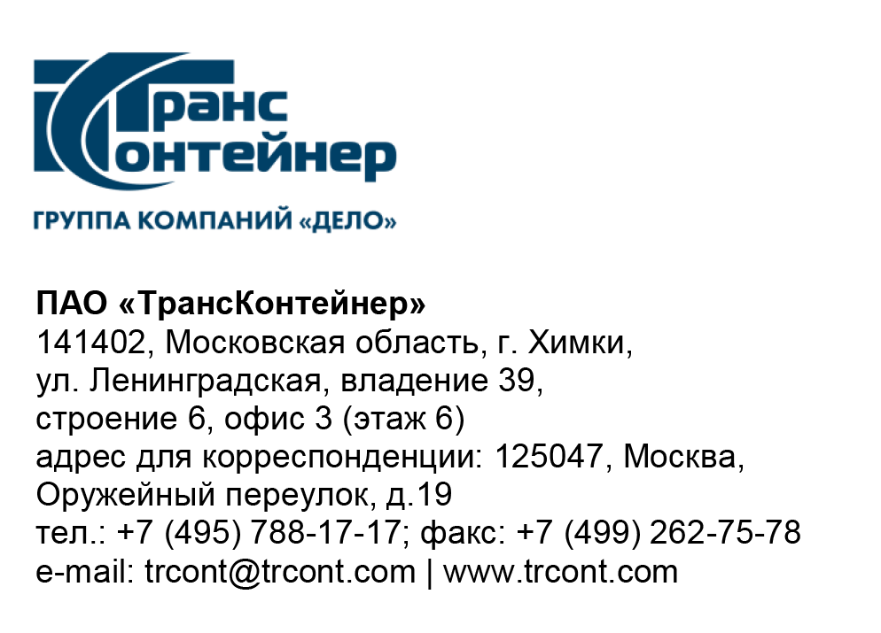

06.04.2023 № ________б/н_________

ВНИМАНИЕ!

ПАО «ТрансКонтейнер» информирует о внесении изменений в документацию о закупке открытого конкурса в электронной форме № ОКэ-ЦКПКЗ-23-0015 по предмету закупки «Оказание услуг первой линии технической поддержки работников ПАО «ТрансКонтейнер»» (Открытый конкурс)

- В документации о закупке Открытого конкурса:

  - Пункты 7, 8, 9 раздела 5 «Информационная карта» документации о закупке изложить в следующей редакции:
«
7. | Место, дата и время начала и окончания срока подачи Заявок, открытия доступа к Заявкам | Заявки принимаются через ЭТП, информация по которой указана в пункте 4 Информационной карты с даты опубликования Открытого конкурса и до «13» апреля 2023 г. 14 часов 00 минут местного времени. Открытие доступа к Заявкам состоится автоматически в Программно-аппаратном средстве ЭТП в момент окончания срока для подачи Заявок.
8. | Рассмотрение, оценка и сопоставление Заявок | Рассмотрение, оценка и сопоставление Заявок состоится «19» апреля 2023 г. 14 часов 00 минут местного времени по адресу, указанному в пункте 2 Информационной карты.
9. | Подведение итогов | Подведение итогов состоится не позднее «11» мая 2023 г. 14 часов 00 минут местного времени по адресу, указанному в пункте 3 Информационной карты.
»

Далее по тексту…

Председатель Конкурсной комиссии  аппарата управления ПАО «ТрансКонтейнер» | М.Г. Ким

